Nama Mahasiswa | M. Yusuf Rifa Afriza
Judul  Proyek | Implementasi Indoor Positioning Berbasis Ultra-Wideband Menggunakan Extended Kalman Filter pada Smart Trolley di Dalam Smart Market
Pembimbing 1/ Pembimbing 2 | Gita Indah Hapsari S.T., M.T.
Menyetujui | (TTD)

GAMBARAN SISTEM PROYEK TERAPAN

- Gambaran system yang sudah / pernah ada
Di dalam smart market yang menjadi objek TA ini, belum ada sistem penentuan posisi apa pun. Troli belanja masih berupa troli biasa yang didorong pelanggan tanpa perangkat elektronik. Pelanggan mencari letak produk sendiri melalui papan petunjuk, berkeliling lorong, atau bertanya kepada petugas, dan pengelola toko tidak dapat mengetahui posisi troli kecuali dengan melihatnya langsung (Gambar 1).
Akibatnya, dua layanan yang dirancang tim Smart Market belum dapat diwujudkan, yaitu navigasi menuju rak pada aplikasi dan Smart Trolley yang bergerak secara otonom. Keduanya membutuhkan koordinat troli secara real-time dengan galat yang cukup kecil untuk membedakan lorong antar-rak yang lebarnya sekitar 1–2 m.
GPS tidak dapat dipakai karena sinyal satelit teredam oleh bangunan. Penentuan posisi berbasis kekuatan sinyal WiFi atau Bluetooth Low Energy (RSSI) umumnya hanya mencapai akurasi orde meter, dan sistem berbasis sensor inframerah pada troli supermarket melaporkan galat rata-rata hingga sekitar 1 m saat troli bergerak [1].
Ultra-Wideband (UWB) mengukur jarak dari waktu tempuh sinyal (two-way ranging) sehingga dapat mencapai akurasi orde sentimeter, dan sudah pernah diteliti untuk troli belanja. Vandermeeren dan Steendam [2] memasang tag UWB dan sensor IMU pada troli; galat rata-rata 62,6 cm dengan UWB saja turun menjadi 34,1 cm dengan Kalman filter. Duan dkk. [3] memakai UWB untuk melacak troli dan menampilkan panduan belanja di ponsel pelanggan, sedangkan Liang dkk. [4] memadukan UWB dan kamera dalam SLAM agar troli dapat mengikuti pelanggan di supermarket tanpa kasir. Penelitian tersebut menunjukkan UWB layak dipakai pada troli belanja, tetapi masing-masing dibangun untuk sistem dan perangkatnya sendiri, sehingga smart market ini tetap memerlukan subsistem positioning yang dirancang untuk Smart Trolley dan aplikasi milik tim.
Kotak merah bernomor pada Gambar 1 menandai bagian yang berubah pada sistem yang diusulkan:
- Area toko: belum ada perangkat penentu posisi, dan GPS tidak menjangkau dalam ruangan.
- Troli: troli biasa tanpa perangkat yang dapat mengukur jarak atau mengirim data.
- Posisi troli: tidak ada yang menghitung koordinat troli.
- Pencarian produk: dilakukan sendiri oleh pelanggan; navigasi pada aplikasi dan troli otonom tidak dapat dibuat tanpa koordinat troli.
- Pengelolaan: pengelola tidak memiliki peta maupun pemantauan posisi troli.

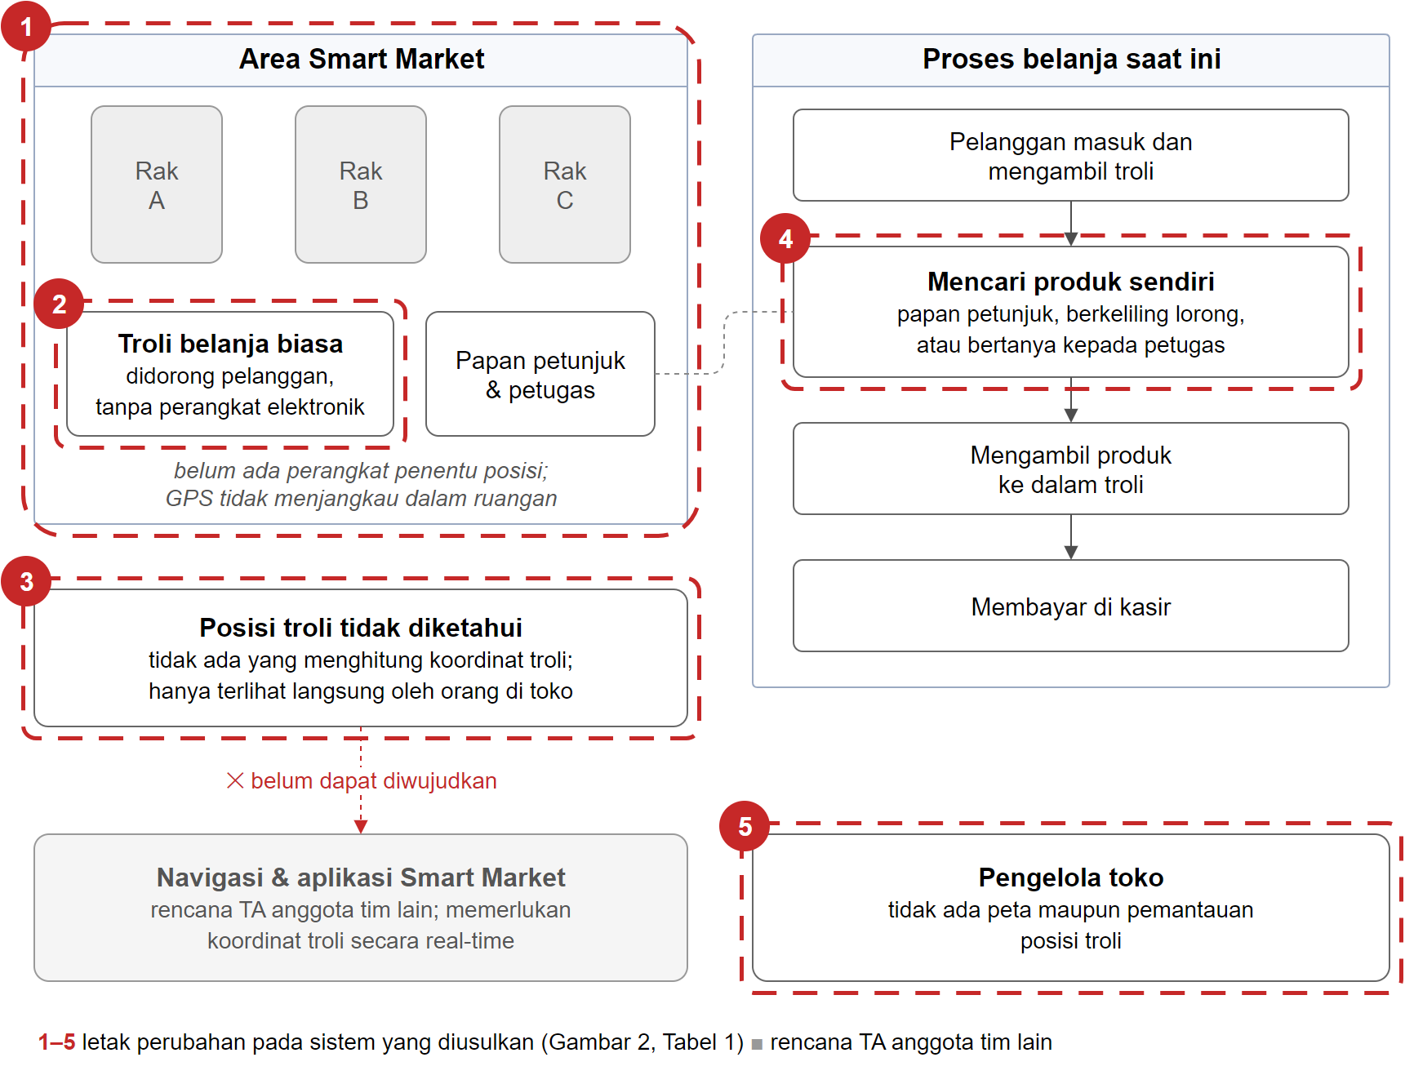
Gambar 1. Gambaran kondisi saat ini, sebelum ada sistem penentuan posisi. Kotak merah putus-putus bernomor menandai bagian yang diubah pada sistem yang diusulkan.
- Gambaran system yang diusulkan (harap diberi kotak dimana letak perubahannya di system yang sudah ada dan di system yang akan diusulkan)
Sistem yang diusulkan adalah subsistem indoor positioning berbasis UWB yang menjawab satu pertanyaan bagi Smart Trolley: di mana troli berada saat ini. Empat anchor UWB berbiaya rendah (ESP32 + DW1000) dipasang pada posisi tetap yang diukur di area smart market, dan satu tag UWB dipasang pada troli. Tag mengukur jarak ke setiap anchor dengan two-way ranging, lalu mengirim setiap sampel jarak ke server positioning melalui WiFi. Server mengestimasi posisi troli menggunakan Extended Kalman Filter (EKF) dan menyediakan posisi tersebut bagi sistem navigasi troli dan aplikasi Smart Market yang dikembangkan anggota tim lain (Gambar 2).
Bagian yang diubah ditandai dengan kotak merah bernomor yang sama dengan Gambar 1, dan dirangkum pada Tabel 1.
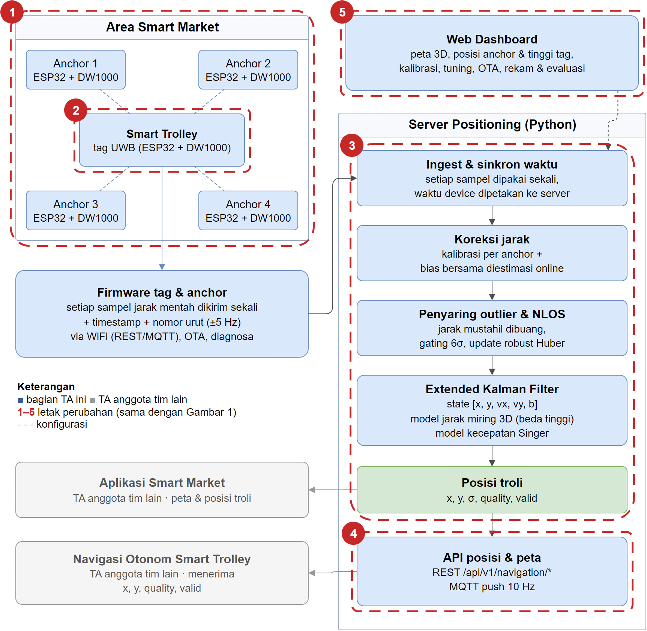
Gambar 2. Gambaran sistem yang diusulkan. Kotak biru adalah ruang lingkup TA ini; kotak abu-abu adalah TA anggota tim lain yang menerima keluaran posisi.
Tabel 1. Letak perubahan antara kondisi saat ini dan sistem yang diusulkan
No | Bagian | Kondisi saat ini | Sistem yang diusulkan
① | Area toko | Belum ada perangkat penentu posisi; GPS tidak menjangkau dalam ruangan | Empat anchor UWB (ESP32 + DW1000) dipasang pada posisi tetap yang diukur dengan meteran laser
② | Troli | Troli biasa tanpa perangkat elektronik | Tag UWB pada troli mengukur jarak ke setiap anchor (two-way ranging); firmware mengirim setiap sampel jarak mentah dengan timestamp (±5 Hz) melalui WiFi dan dapat diperbarui lewat OTA
③ | Posisi troli | Tidak diketahui; tidak ada yang menghitung koordinat troli | Server positioning: EKF dengan state [x, y, vx, vy, b] dan model jarak miring 3D, koreksi bias jarak (kalibrasi per anchor + bias online), penyaring outlier dan NLOS (gating 6σ, bobot Huber)
④ | Pencarian produk dan navigasi | Pelanggan mencari produk sendiri; navigasi dan troli otonom belum dapat dibuat | API posisi standar (REST /api/v1/navigation/position dan MQTT 10 Hz) berisi x, y, quality, valid, serta denah dan obstacle untuk navigasi Smart Trolley dan aplikasi Smart Market
⑤ | Pengelolaan | Tidak ada peta maupun pemantauan troli | Web dashboard: peta 3D posisi troli, pengaturan denah dan anchor, kalibrasi, tuning, OTA, perekaman sesi dan evaluasi akurasi (CEP, RMSE, cross-track error)

Ruang lingkup. TA ini mencakup subsistem positioning: firmware anchor dan tag, server positioning dengan EKF, antarmuka posisi, serta web dashboard. Navigasi otonom (path planning, kendali motor, penghindaran halangan) dan aplikasi pengguna merupakan TA anggota tim lain dan hanya menerima keluaran posisi.
Parameter yang diuji:
- galat posisi statis (mean error, RMSE, CEP50, CEP95) pada titik acuan yang diukur dengan meteran laser;
- galat lintasan (cross-track error) saat troli bergerak pada lintasan yang diketahui;
- laju pembaruan dan latensi posisi;
- pengaruh NLOS (halangan tubuh manusia dan obstacle) terhadap galat posisi;
- kestabilan posisi saat troli diam maupun bergerak.

Gambar 3 menunjukkan alur pengolahan di server. Setiap sampel jarak hanya dipakai satu kali dan diproses pada waktu pengukurannya. Sampel yang tidak wajar dibuang, jaraknya dikoreksi dengan hasil kalibrasi, lalu EKF melakukan prediksi ke waktu sampel dan update menggunakan model jarak miring
h(x) = √((x − x_{a})² + (y − y_{a})² + Δz²) + b
dengan (x_{a}, y_{a}) posisi anchor, Δz beda tinggi anchor dan tag, dan b bias jarak bersama. Sampel dengan residu terlalu besar ditolak; bila semua sampel ditolak lebih dari 1,5 detik, posisi diinisialisasi ulang dengan multilaterasi.
Pendekatan ini dipilih karena pada simulasi lintasan lurus dengan galat radio yang sama, trilaterasi langsung dari jarak terakhir menghasilkan galat lintasan (cross-track RMSE) 52,7 cm, sedangkan pengolahan dengan EKF ini 11–13 cm.
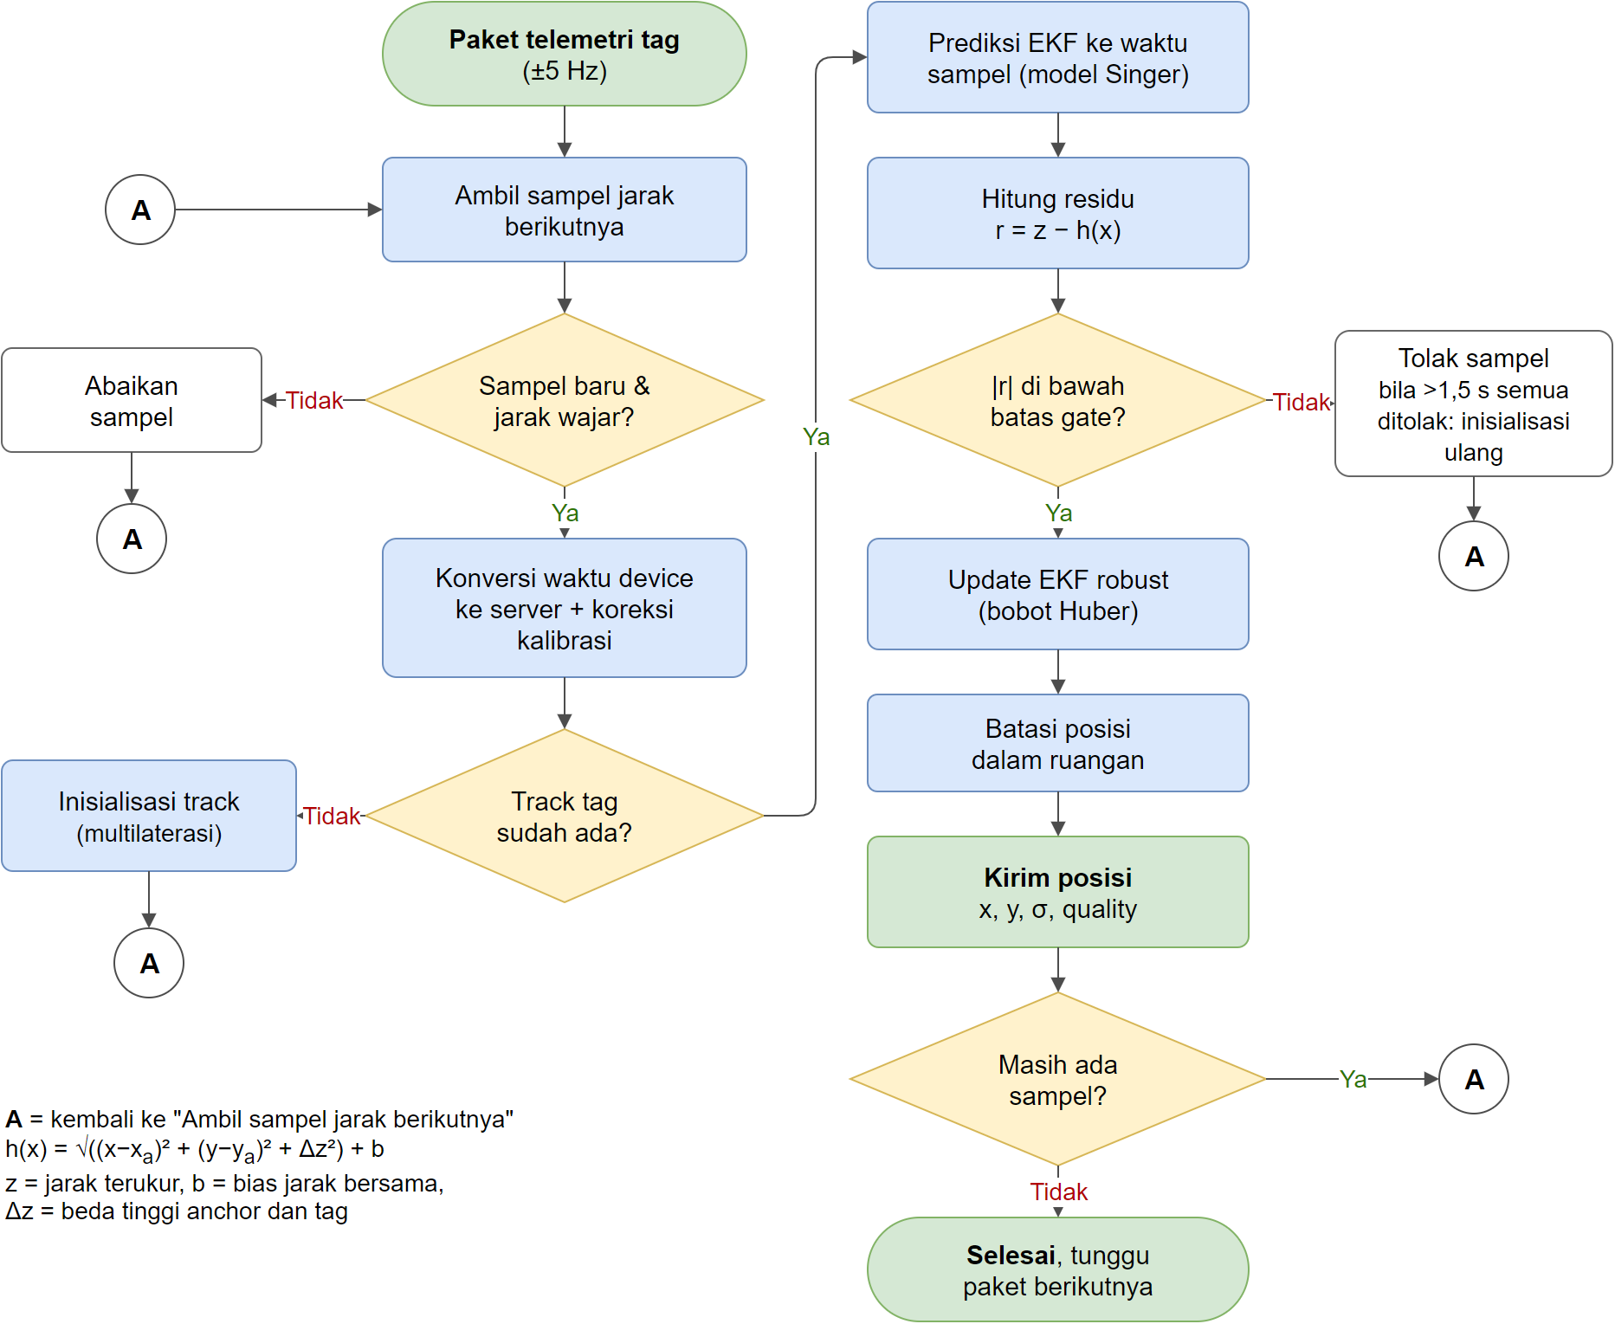
Gambar 3. Alur estimasi posisi per sampel jarak pada server positioning.
Referensi
[1] D. Arbula dan S. Ljubic, "Indoor Localization Based on Infrared Angle of Arrival Sensor Network," Sensors, vol. 20, no. 21, 6278, 2020, doi: 10.3390/s20216278.
[2] S. Vandermeeren dan H. Steendam, "PDR/UWB Based Positioning of a Shopping Cart," IEEE Sensors Journal, vol. 21, no. 9, hlm. 10864–10878, 2021, doi: 10.1109/JSEN.2021.3060110.
[3] H.-S. Duan dkk., "Intelligent Supermarket Shopping Guide System Based on UWB," International Journal of Frontiers in Engineering Technology, vol. 4, no. 6, 2022, doi: 10.25236/IJFET.2022.040605.
[4] X. Liang, Y. Qi, S. Xi, G. Meng, dan Z. Wang, "Design and development of full self-service smart shopping system for unmanned supermarket," Journal of King Saud University – Computer and Information Sciences, vol. 37, no. 6, 152, 2025, doi: 10.1007/s44443-025-00182-4.

